1 Produktbeschreibung
2 Zugehöriges Material

1 Produktbeschreibung
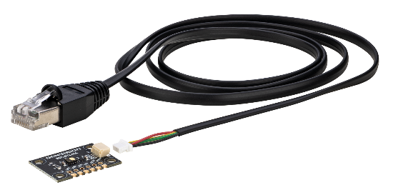
SEK-STC42A - Evaluationskit für H₂ Sensor STC42A
Das SEK-STC42A-Evaluierungskit ist das perfekte Toolkit für eine effektive STC42A-Sensorevaluierung und effizientes Prototyping.

Anwendungen:
- Erkennung von thermischem Durchgehen der Batterie
- Wasserstoff Leckage
- thermische Propagation

2 Zugehöriges Material
- Product launch package: SEK-STC42A - NPIs - PARTNERS @ Sensirion
- SEK-STC42A product page: SEK-STC42A - Evaluation kit for H₂ sensor STC42A
- STC42A product page: STC42A - Automotive H₂ sensor for thermal runaway detection
- Quick start guide SEK-STC42A: https://sensirion.com/resource/user_guide/quick_start_SEK-STC42A
- REACH and RoHS declaration: https://sensirion.com/resource/certificate/stc/rohs_reach_hal_free
- Pictures Sek-STC42A (no Login required):
  - SEK-STC42A plugged: https://brand.sensirion.com/share/ggPpi2gHR5y194uzUr3i
  - SEK-STC42A plugged (shadow): https://brand.sensirion.com/share/gbCMtqoLksrJihW6nC6v
  - SEK-STC42A unplugged: https://brand.sensirion.com/share/QJdKWV6Q827kpxjngGAs
  - SEK-STC42A unplugged (shadow): https://brand.sensirion.com/share/BBXbnFzydQ1uA3ufiYt3

